[4篇顶刊被撤稿，单位调查发现：伪造数据，省经费，发表高水平文章，方便找工作](https://mp.weixin.qq.com/s?__biz=Mzg4OTgzNzAyOA==&mid=2247566134&idx=1&sn=98b5dc42b5e7c44a6b42767fbfde317b&chksm=ce6f8233e15c4d685988723d1d5b4c7ae33588ba6775d186c676cf44c6340c4894a63bcc17a8&scene=126&sessionid=1742228758)

枫叶[iPubpeers](javascript:void(0);)2025-03-14 09:50:55河南



诚信科研

2025年，日本大阪大学Yasuhiko Horiguchi实验室暴雷，由于涉嫌伪造/篡改数据，导致*Science Advances，PNAS，mBio*及*mSphere*等文章接连被撤回，这4篇文章都有作者Yukihiro Hiramatsu的参与。另外，Yasuhiko Horiguchi及Yukihiro Hiramatsu共同署名的文章还有10篇文章（文后附列表），建议学者阅读这些文章的时候，需要谨慎对待其展现的研究结果。

据了解，Yasuhiko Horiguchi在微生物领域做出了重要的贡献。Yasuhiko Horiguchi实验室简介如下：“除了发烧和炎症等一般症状外，一些致病菌还会引起特定的疾病症状，包括弛缓性/痉挛性麻痹、阵发性咳嗽、皮肤脱落和成骨不全。我们的主要问题是这些特定的症状是如何在对细菌感染的反应中出现的，或者是哪种细菌毒力因素参与了这些症状。我们希望通过回答这些问题来了解细菌感染的本质。”

近期，大阪大学对于这些文章做了系统的调查，发现这些文章存在伪造/捏造学术不端。发生学术不端的原因是通过伪造/捏造数据，利于发表高水平文章，方便寻找下一份工作。另外，由于经费的限制，通过伪造数据，能更快地产出预期的结果。同时，实验室没有完整的监督体系，缺乏实验记录的管理。

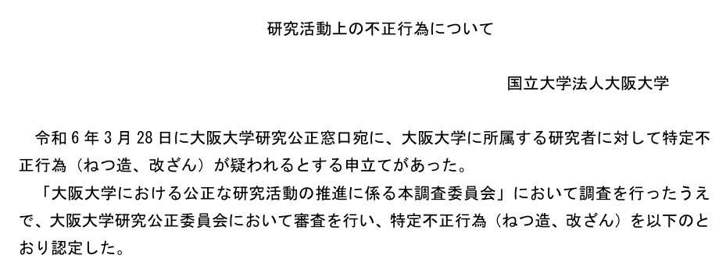

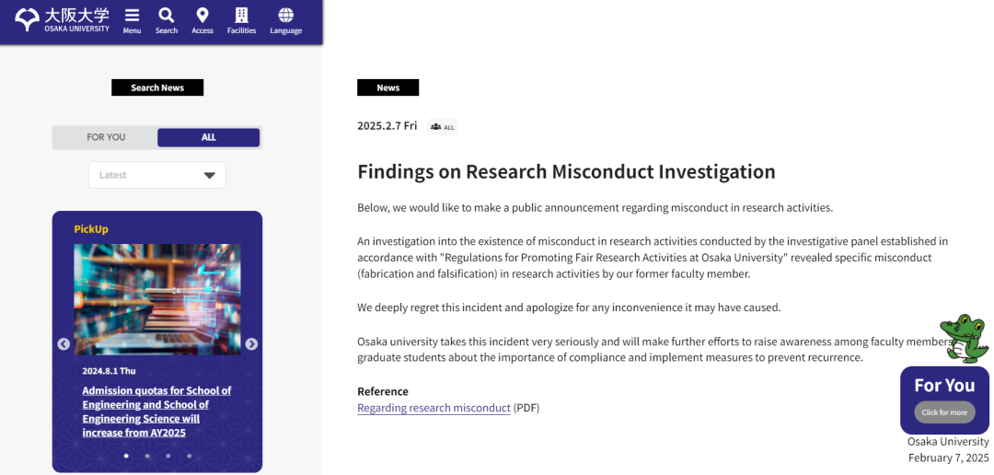

**学术不端调查链接：**

https://www.osaka-u.ac.jp/en/news/topics/2025/02/07001

图片

**1**

***Science Advances***

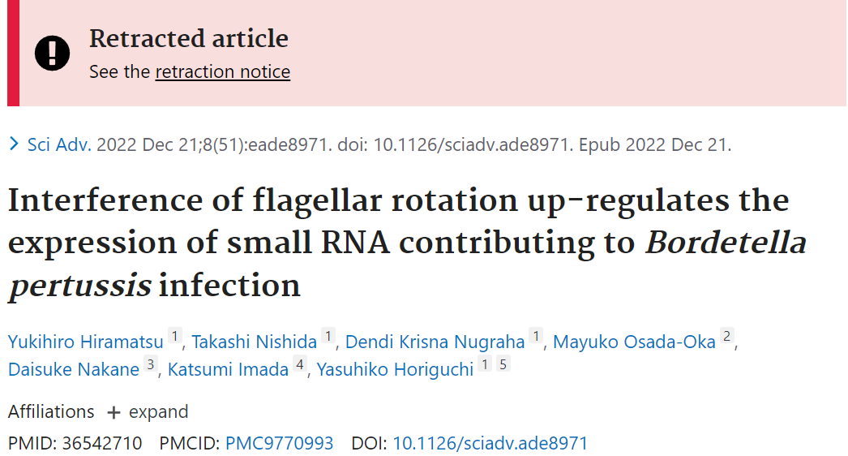

作者发现，图1、2、3、4、5、6、7、8和图S1、S2及S3没有足够的支持数据。结果，作者撤回了这篇研究文章。

所有作者都同意撤稿。

**参考消息：**

https://www.science.org/doi/10.1126/sciadv.adv4615

图片

**2**

***PNAS***

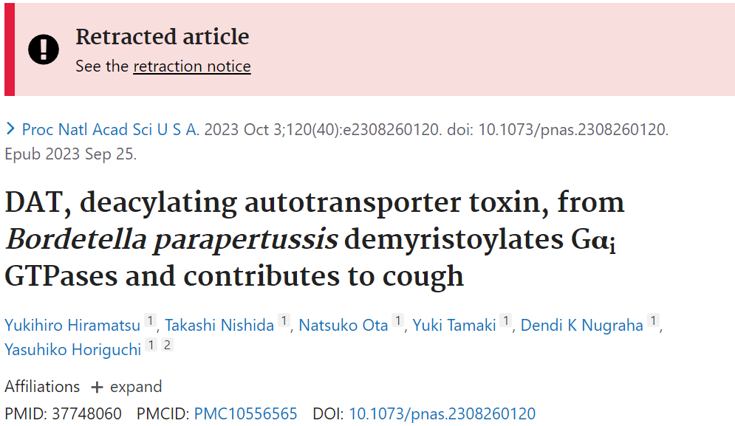

署名作者指出：“大阪大学进行的一项调查得出的结论是，本文报道的大部分结果都是不可靠的。因此，我们撤回这篇文章。我们对由此造成的不便表示歉意。”

**参考消息：**

https://www.pnas.org/doi/10.1073/pnas.2501149122

图片

**3**

***mBio***

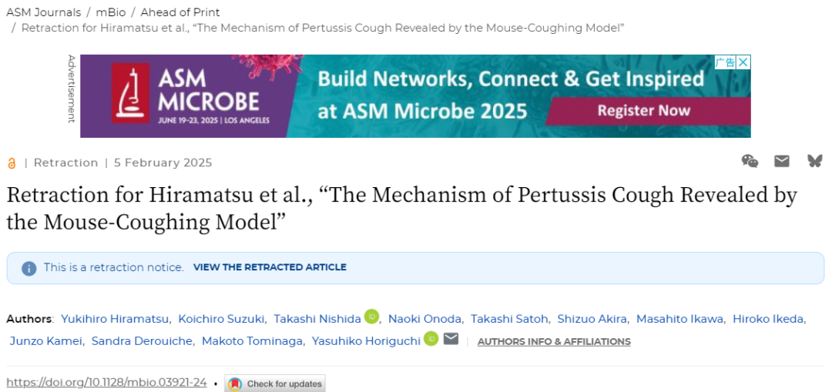

通讯作者实验室调查发现，图3D-F、4A-E和G、图5、图S1、图S2、图S4、图S5中的数据是伪造实验或大面积伪造的结果。大阪大学正在进行正式调查，某些结果将需要通过重新实验进一步核实。因此，我们撤回这篇文章，并对由此造成的不便表示歉意。

**参考消息：**

https://journals.asm.org/doi/10.1128/mbio.03921-24

图片

**4**

**mSphere**



实验室进行的一项调查得出的结论是，大多数数字中显示的数据是捏造实验或大量伪造的结果。大阪大学正在进行正式调查，某些结果将需要通过重新实验进一步核实。因此，我们撤回这篇文章，并对由此造成的不便表示歉意。

**参考消息：**

https://journals.asm.org/doi/10.1128/msphere.01072-24

**Yasuhiko Horiguchi实验室介绍：**

https://www.biken.osaka-u.ac.jp/en/laboratories/detail/1

**Yasuhiko Horiguchi及Yukihiro Hiramatsu共同署名文章列表（未撤稿的文章）：**

[1]RpoN (sigma factor 54) contributes to bacterial fitness during tracheal colonization of Bordetella bronchiseptica

[2]Complete genome sequences of nine Burkholderia pseudomallei strains

[3]Immunization with autotransporter Vag8 prevents coughing induced by Bordetella pertussis infection in mice

[4]Survival of Bordetella bronchiseptica in Acanthamoeba castellanii

[5]Identification of the minimum region of Bordetella pertussis Vag8 required for interaction with C1 inhibitor

[6]Expression of small RNAs of Bordetella pertussis colonizing murine tracheas

[7]Bordetella Dermonecrotic Toxin Is a Neurotropic Virulence Factor That Uses CaV3.1 as the Cell Surface Receptor

[8]Bordet-Gengou agar medium supplemented with albumin-containing biologics for cultivation of bordetellae

[9]BspR/BtrA, an Anti-σ Factor, Regulates the Ability of Bordetella bronchiseptica To Cause Cough in Rats

[10]The Eukaryotic Host Factor 14-3-3 Inactivates Adenylate Cyclase Toxins of Bordetella bronchiseptica and B. parapertussis, but Not B. pertussis

图片

内容为**【诚信科研】**公众号原创

禁止转载



**诚信科研，专注于学术不端报道。**

**觉得本文好看，请点这里！**